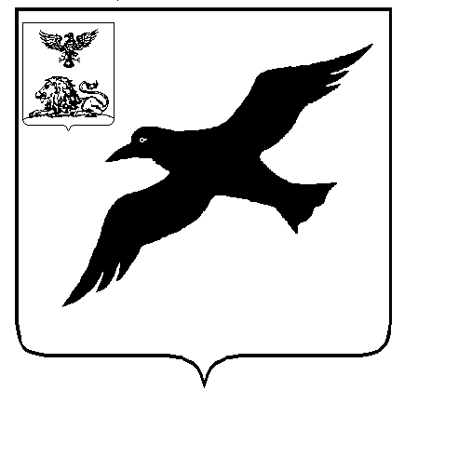
УПРАВЛЕНИЕ ОБРАЗОВАНИЯ АДМИНИСТРАЦИИ
ГРАЙВОРОНСКОГО РАЙОНА БЕЛГОРОДСКОЙ ОБЛАСТИ

П Р И К А З
«07» октября 2008г. № 460
Об итогах проведения районного конкурса «Мой отчий край».
В соответствии с положением управления образования и науки Белгородской области №727 от 11.04.08 «О проведении областного заочного творческого конкурса «Мой отчий край», посвященного 65-й годовщине Курской битвы и Прохоровского танкового сражения 15 сентября 2008 года на базе Центра детского творчества подведены итоги районного конкурса «Мой отчий край». Конкурс проводился в целях формирования у учащихся интереса к отечественной истории, воспитания патриотических, нравственных качеств на основе исторических знаний, народных традиций, культурных ценностей, развития творческих способностей средствами краеведения. Работы участников представлены в холле шк. им. В.Г. Шухова, экспозиция ЦДТ.
Всего в районном конкурсе приняли участие 14 школ района. При подведении итогов жюри отметило заинтересованное отношение участников. В работах юные художники выразили свое видение понятия «Мой отчий край». Наиболее яркие и выразительные работы были представлены учащимися из Дорогощанской, Смородинской, Головчинской и Грайворонской школ с углубленным изучением отдельных предметов. Однако следует отметить, что в некоторых работах чувствуется активная помощь педагогов, слабое исполнительское мастерство некоторых участников. На конкурс предоставили неполные экспозиции Гора – Подольская, Дунайская, Замостянская, Почаевская, Смородинскя, Мокро – Орловская школы. На основании выше изложенного
приказываю:
- Наградить почетными грамотами управления образования администрации Грайворонского района победителей районного конкурса «Мой отчий край»:
номинация «Фотография»
1. Угольникова Анастасия – Дорогощанская школа, руководитель Угольникова Валентина Ивановна.
2. Бруев Станислав - Дорогощанская школа, руководитель Бруева Екатерина Анатольевна.
3. Кравченко Алена – Смородинская школа, руководитель Смородинова Ирина Ивановна.
номинация «Творческие поделки»
- Зайченко Анна – Грайворонская школа с углубленным изучением отдельных предметов, руководитель Кныш Елена Николаевна.
- Дистель Сергей – Грайворонская школа с углубленным изучением отдельных предметов, руководитель Северин Валентин Васильевич.
- Маргунова Елена – ЦДТ, руководитель Созоненко Валентина Николаевна.
номинация «Изобразительное искусство»
- Швалова Ксения – Головчинская школа с углубленным изучением отдельных предметов, руководитель Сачко Галина Викторовна.
- Пуль Анна – ЦДТ, руководитель Орешкина Мария Викторовна.
- Мороз Надежда – ЦДТ, руководитель Орешкина Мария Викторовна.
- Левченко Мария - ЦДТ, руководитель Гриненко Алла Сергеевна.

2. Руководителям образовательных учреждений района:
  - Довести до сведения педагогических коллективов образовательных учреждений итоги
районного конкурса.
  - Продолжить работу по развитию и поддержке талантливых детей в области
художественного творчества.
3. Директору Центра детского творчества С.Ю. Левченко в срок до 1 октября 2008 года направить для участия в областном конкурсе «Мой отчий край» работы победителей районного конкурса.
4. Контроль за исполнением настоящего приказа возложить на заместителя начальника управления образования администрации Грайворонского района Н.В. Краснокутского.

Начальник управления образования
администрации Грайворонского района М.Л. Кучерявенко

С приказом ознакомлен: Н.В. Краснокутский

Подготовил: С.Ю.Левченко

